將預約時間限制在營業時間內
要讓預約只落在營業時間內,必須同時設定兩件事 — 套用在會議室上的預約時間帶, 以及禁止非營業時間預約的預約政策。只設其中一半,什麼都不會發生。
2026-08-25 · https://offision.com/help/zh-hant/booking/limit-booking-to-business-hours/
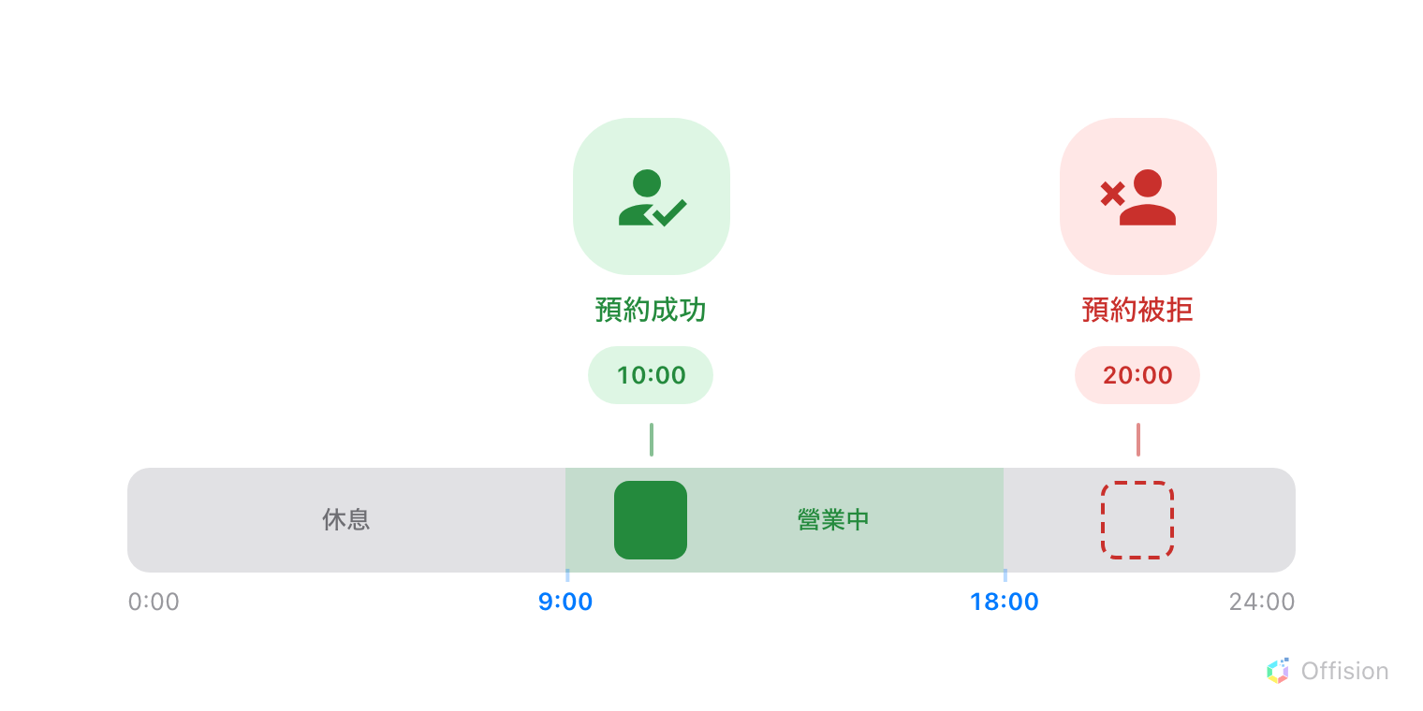
預約必須完全落在會議室的營業時間內 — 在營業時間外,預約在建立之前就會被拒絕。
開始之前:
會議室必須已經存在,並且已指派預約政策。

1. 建立時間帶
一個時間帶為一組資源保存營業時間: 哪幾天營業、每天營業的時段、
計算這些時段用的時區,以及整天休息的假期。
Where in Offision: admin app → booking/business-hour (預約時間帶)
按 新增,為時間帶命名並設定 時區 — 您畫出的時段以這個時區計算,
而不是每位使用者自己的時區。接著在 每週時間表 上拖曳,為每個工作日
畫出開放時段;點一下畫好的時段可微調它的開始與結束。
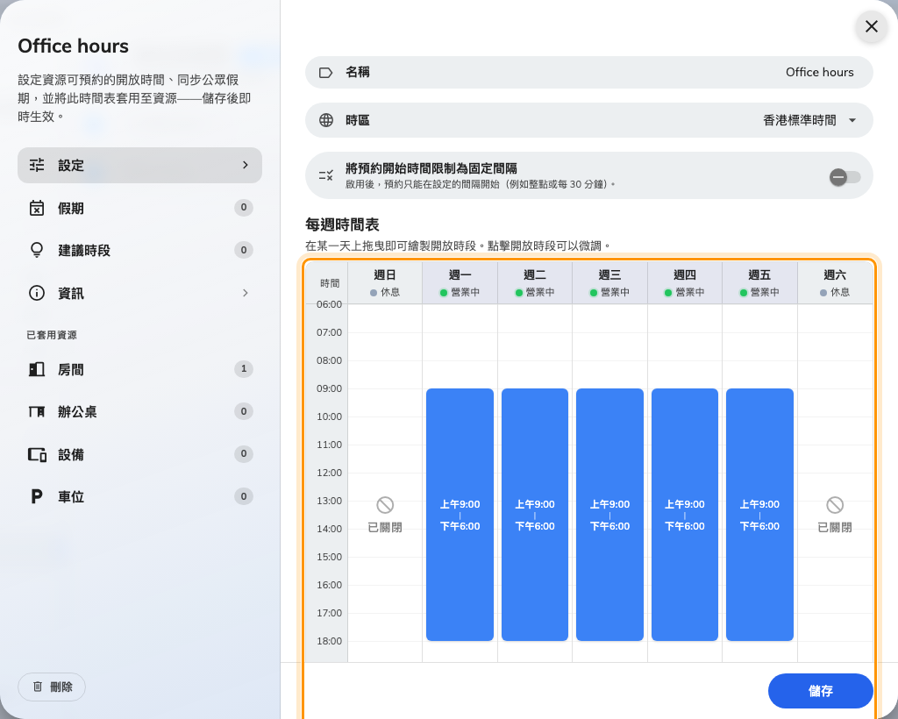
在編輯器中開啟的時間帶,每週時間表已畫好週一到週五的時段。
同一個編輯器的 假期 頁面會讓整天休息,無論每週時間表為那一天畫了什麼。
您可以手動加入日期、匯入 .ics 檔案,或自動同步某個國家的公共日曆 —
請參閱在公眾假期讓辦公室休息。

2. 套用到會議室
時間帶在套用到資源之前不會有任何作用。在同一個編輯器裡,已套用資源
底下的頁面列出您的會議室、辦公桌和設備 — 勾選要由這個時間帶管理的項目。
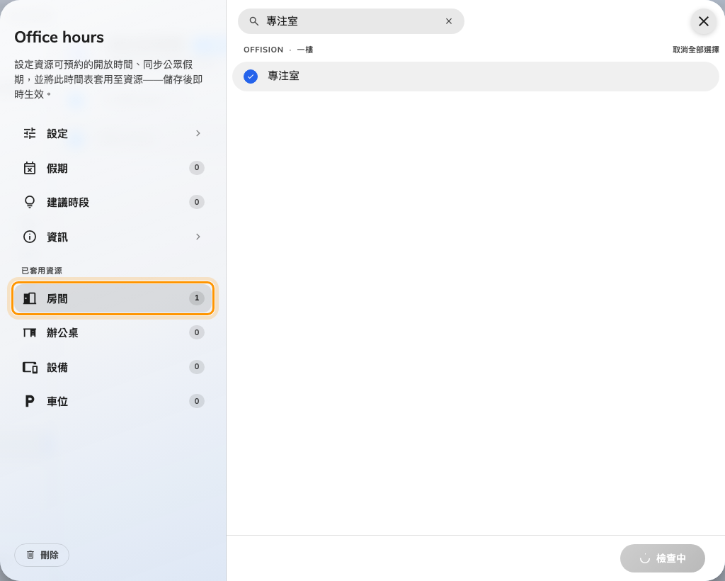
已套用資源頁面,在這裡把時間帶套用到會議室。
同一條連結也可以從另一端建立: 每間會議室自己的表單上有 營業時間 欄位。
兩邊寫入的是同一個設定,用哪一邊都可以 — 但務必確認,因為
沒有時間帶的會議室,下面的一切都管不到它。
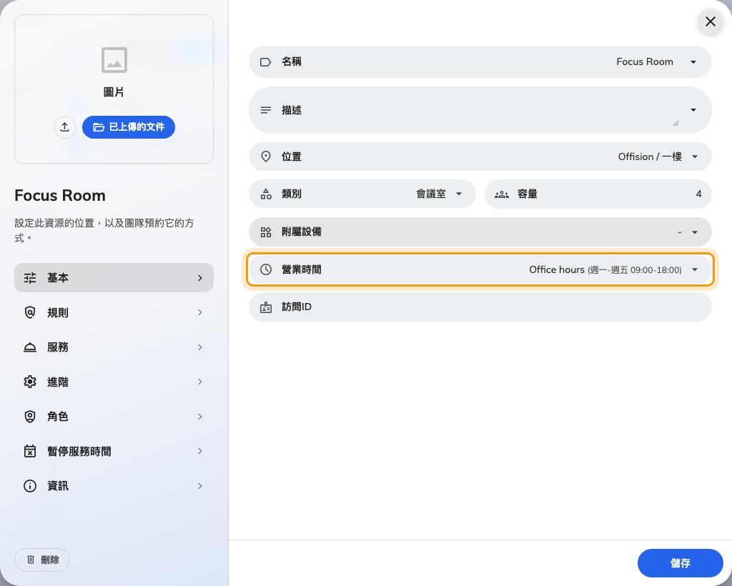
會議室自己的表單,營業時間欄位已載入時間帶。

3. 在政策上禁止非營業時間預約
時間帶本身只是描述營業時間;讓它具有約束力的是預約政策。
Where in Offision: admin app → booking/advance-policy (預約規則)
選取那些會議室使用的政策,在右側面板按 編輯。在編輯器的頁面清單中
選 預約規則 — 第二個 — 然後把 允許用戶在非營業時間創建預約
切換為 關閉。
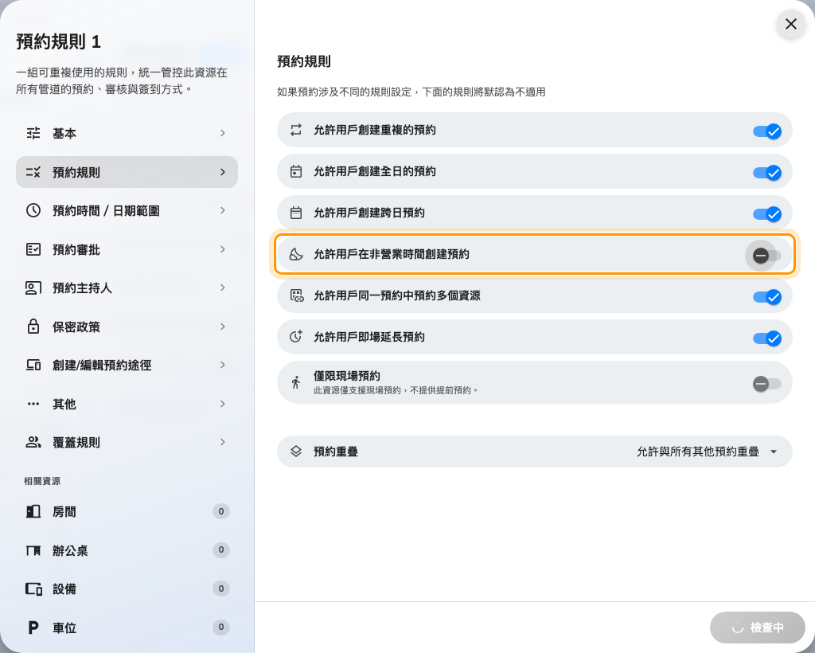
預約規則頁面,非營業時間預約已關閉。
兩個設定必須一起才有作用:
只有當會議室 同時 帶著時間帶和一個關閉了這個開關的政策時,它才會受限。
開關還開著的時間帶只是裝飾 — 非營業時段會顯示在日曆上,但擋不住任何預約。
沒有時間帶的開關則無從核對,會議室仍然全天可訂。任何一半缺了,系統都不會提醒您。
依賴它之前,有兩個細節值得知道:
- 一筆預約必須落在 單一 開放時段內。如果某天畫成 9:00–12:00 和
13:00–17:00 兩段,9:00–17:00 的預約會被拒絕,因為它跨越了中間休息的時間。
- 一筆同時佔用多項資源的預約,必須符合 每一項 資源的營業時間。而如果
某個群組 — 保全、設施人員 — 應該例外,政策的 覆蓋規則 頁面可以只為
他們重新開放非營業時間預約。

4. 預約的人會看到什麼
兩半都就緒後,放在營業時間外的預約無法儲存。表單會連同會議室名稱和它的
營業時間一起拒絕 — 無論是休息中的夜晚、週末還是假期,都一樣:
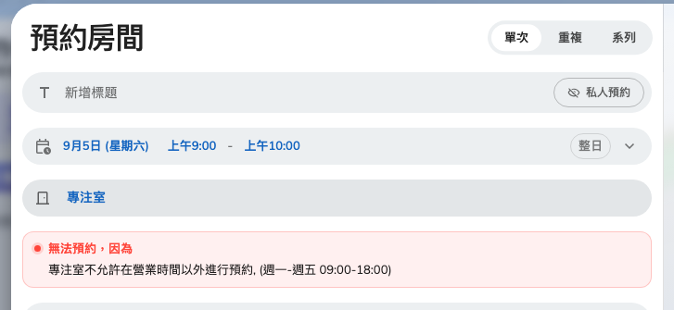
放在營業時間外的預約,預約按鈕無法使用。
建議時段 並不遵守同一套規則,這點值得記住: 預約時提供的建議時段
不會 依會議室的營業時間或假日裁切,落在休息夜晚的時段照樣會被提議,
直到儲存那一刻才被拒絕。請自行把建議格線放在會議室真正開放的時間內。
無論如何建議終究只是建議 — 若要讓提供的時間成為 唯一 能選的時間,請看
固定時段。
建議時段的來源不再只有排程。會議室若沒有自己的時段,就會回落到一份全公司
共用的格線;在還沒選會議室以前,預約表單提供的也是這份格線 —— 請看
建議時段。對於掛在這份排程
上的會議室,這裡的設定仍然優先。

5. 門口面板會顯示什麼
在營業時間外,門邊的面板會轉為灰色並顯示 非工作時間,下方列出會議室
每週的 開放時間 — 遇到假期時,還會顯示假期的名稱。在這個畫面期間,
預約和walk-in的按鈕都會消失。
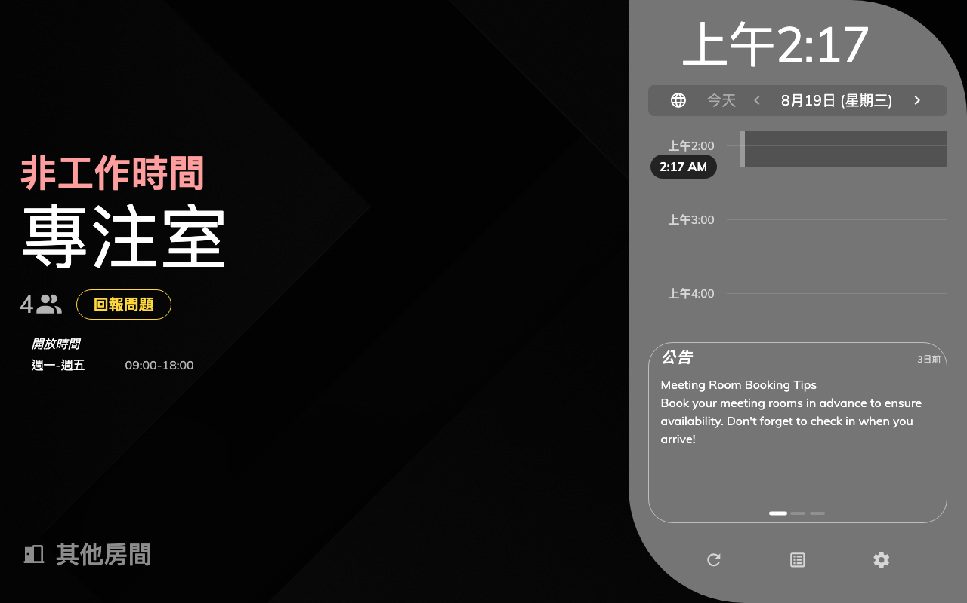
營業時間外的面板: 沒有預約按鈕,並顯示開放時間。
面板會在時間帶開放或關閉的那一分鐘準時切換。營業時間內它一切如常,只有
一個差別: 從面板預約最多只能訂到打烊時間,所以越接近一天結束,可選的
時長就越短。

6. 確認設定生效
以一般使用者登入,嘗試在營業時間外 — 週末,或晚上八點 — 預約那間會議室。
出現上面的訊息就代表設定正確。如果預約反而成功了,就是這一對設定缺了一半 —
會議室不在時間帶上,或它的政策仍然允許非營業時間預約。

